# LAB5 802.11a无线通信系统仿真

**实验目标：**

学习IEEE 802.11a协议，进行简化后的IEEE 802.11a无线通信系统的仿真。

**实验要求：**

1. 理解IEEE 802.11a系统的帧结构；

帧结构如下**：**

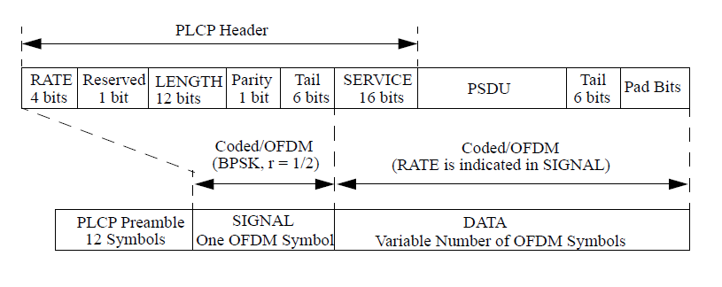

图1. 数据单元帧结构

为了简化要求，在仿真中

（1）PLCP Preamble不加， SIGNAL域不加， 只包含上述数据单元真结构的DATA域；

（2）在DATA域中的pilot(导频)信号，可以用“0”，代替协议中的规定，此外，OFDM和Viterbi的配置沿用“LAB3 基于802.11a的OFDM通信系统仿真”和“LAB4 卷积编解码”。

1. 理解802.11a系统发射机和接收机的基带模块及其功能， 系统框图如图2，所示。

图2. OFDM系统仿真框图

3.此次实验要求通过Puncture实现coding rate=1/2, 3/4 和2/3；BPSK，QPSK和16QAM的调制方式。码率与调制方式按照IEEE 802.11a中的标准要求，如图3所示。

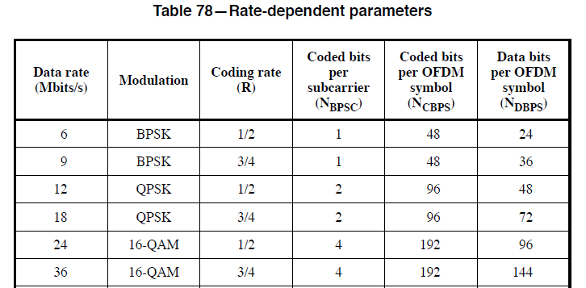

图3. 调制方式与编码速率的要求

**实验思考：**

1. 码率为1/2的卷积码编码比特通过puncture得到2/3, 3/4码率的卷积码编码比特，为何通过puncture方式得到的BER性能与不采用puncture得到的BER性能差别不大？
2. Bit Interleaver中，为什么交织深度需要和调制方式（QPSK、16-QAM、64QAM）有关？

**实验结果参考**

